**Cursus**: Wordpress

**Inzendcode**: N22500L20

**Cursistennummer**: 851149

**Naam**: André de Groot

**Adres**: Wethouder den Hertogstraat 44

Het domeinnaam is: <http://nha-wordpress.aphelion-im.com/>

Beste Chantal,

Onderstaand de screenshot van deze opdracht:

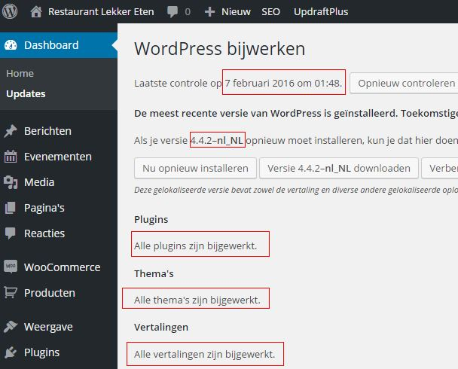

Heb vandaag even flink doorgewerkt/gestudeerd om de cursus af te kunnen ronden.

Heb genoten van deze leerzame cursus.

Wil jou hartelijk bedanken voor jouw toewijding en goede lessen.

Wellicht tot een volgende cursus! Of misschien op LinkedIn.

Met vriendelijke groet,

André de Groot